Rio de janeiro, 27 de junho de 2025.
Sergio pereira
pereira dev
pereiradev.solution@gmail.com
dev platform
Análise 27
Table of Contents
1. Melhoria: Inversão de Dependência para Validação de Horário Comercial 2
1.1. Descrição Detalhada do Problema: Acoplamento Direto com datetime.now() 2
1.2. Discussão das Vantagens e Desvantagens: 8
1.3. Impactos da Alteração: 9
2. Melhoria: Validação de Email como Objeto de Valor 9
2.1. Descrição Detalhada do Problema: Lógica de Validação Dentro de __post_init__ e Regex Exposto 9
2.2. Discussão das Vantagens e Desvantagens: 16
2.3. Impactos da Alteração: 16
3. Boas Práticas de Programação: Consistência na Convenção de Nomenclatura e Documentação 17
3.1. Descrição Detalhada do Problema: _is_valid e Docstrings 17
3.2. Discussão das Vantagens e Desvantagens: 22
3.3. Impactos da Alteração: 22
4. Análise de Arquitetura Limpa (Clean Architecture) e DDD 23
4.1. Avaliação Geral 23
4.2. Pontos Fortes Observados: 24
4.3. Oportunidades de Melhoria Adicionais (Além das já detalhadas): 25

1. Melhoria: Inversão de Dependência para Validação de Horário Comercial

1.1. Descrição Detalhada do Problema: Acoplamento Direto com datetime.now()
O código atual da classe BusinessHoursValidationRule possui um acoplamento direto com a função datetime.now(). Isso viola o Princípio da Inversão de Dependência (DIP) e o Princípio da Responsabilidade Única (SRP), pois a regra de validação tem a responsabilidade de saber o horário atual, além de sua responsabilidade principal de validar as horas de negócio.

1.1.1. Descrição da Causa Raiz (Antes): Dependência de Tempo Estática
A causa raiz do problema é a dependência estática da função datetime.now() dentro do método validate. Isso torna a classe difícil de testar, pois o comportamento depende do tempo de execução real, e a flexibilidade para simular diferentes cenários de tempo é limitada.

1.1.1.1. Fluxograma
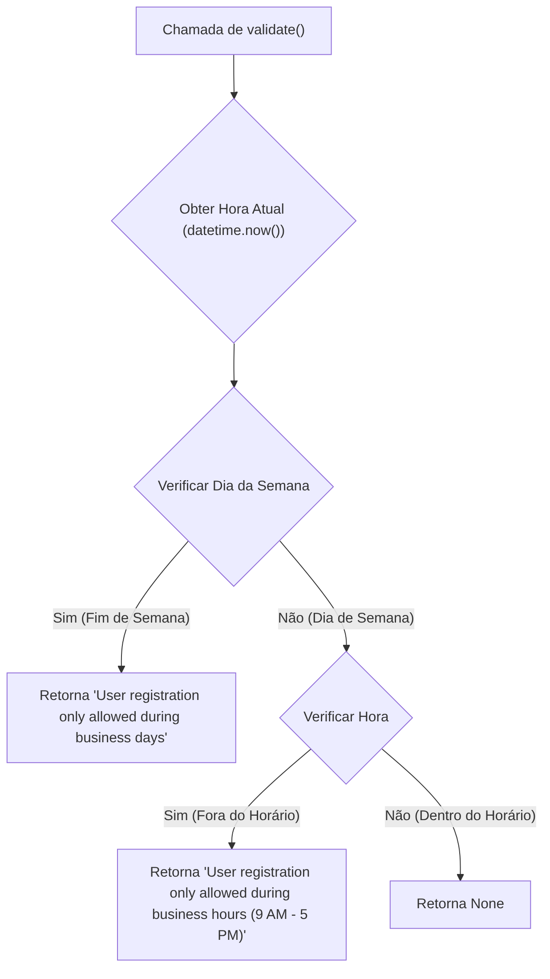

1.1.1.2. Diagrama de Classe
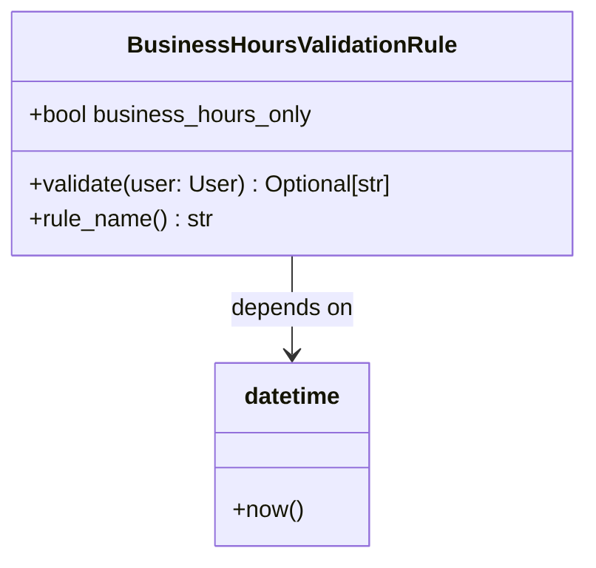

1.1.1.3. Diagrama de Sequência
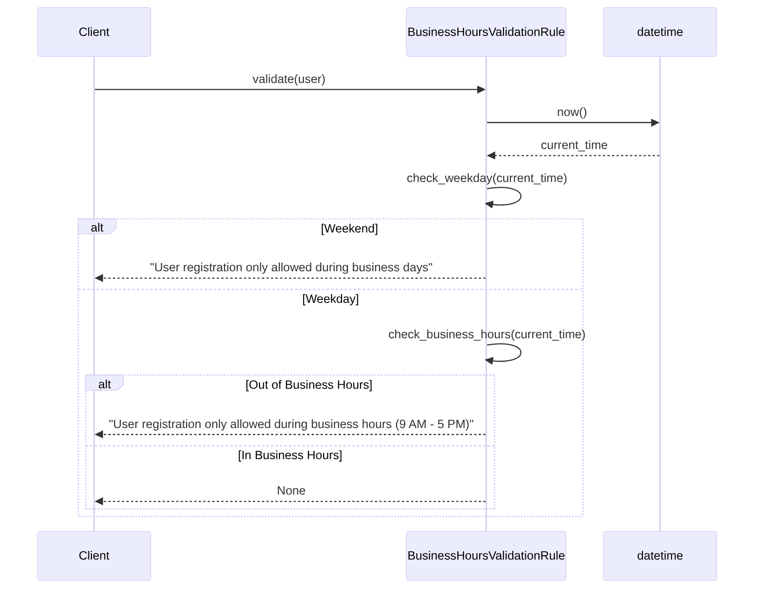

1.1.1.4. Trechos de código
Código Original (Antes):
Python
# Trecho de compilado_37.pdf, página 74
class BusinessHoursValidationRule(ValidationRule):
"""Validates if operation is within business hours."""
def __init__(self, business_hours_only: bool = False):
self.business_hours_only = business_hours_only
async def validate(self, user: User) -> Optional[str]:
if not self.business_hours_only:
return None
now = datetime.now() # Causa raiz: acoplamento direto com datetime.now()
if now.weekday() >= 5:
return "User registration only allowed during business days"
if now.hour < 9 or now.hour >= 17:
return "User registration only allowed during business hours (9 AM - 5 PM)"
return None

1.1.2. Proposta para Implementação da Solução (Depois): Injeção de Dependência para datetime
A solução proposta é injetar uma função ou objeto que possa fornecer a data e hora atual. Isso adere ao Princípio da Inversão de Dependência, onde módulos de alto nível (a regra de validação) não dependem de módulos de baixo nível (a implementação de datetime.now()), mas ambos dependem de abstrações.

1.1.2.1. Fluxograma
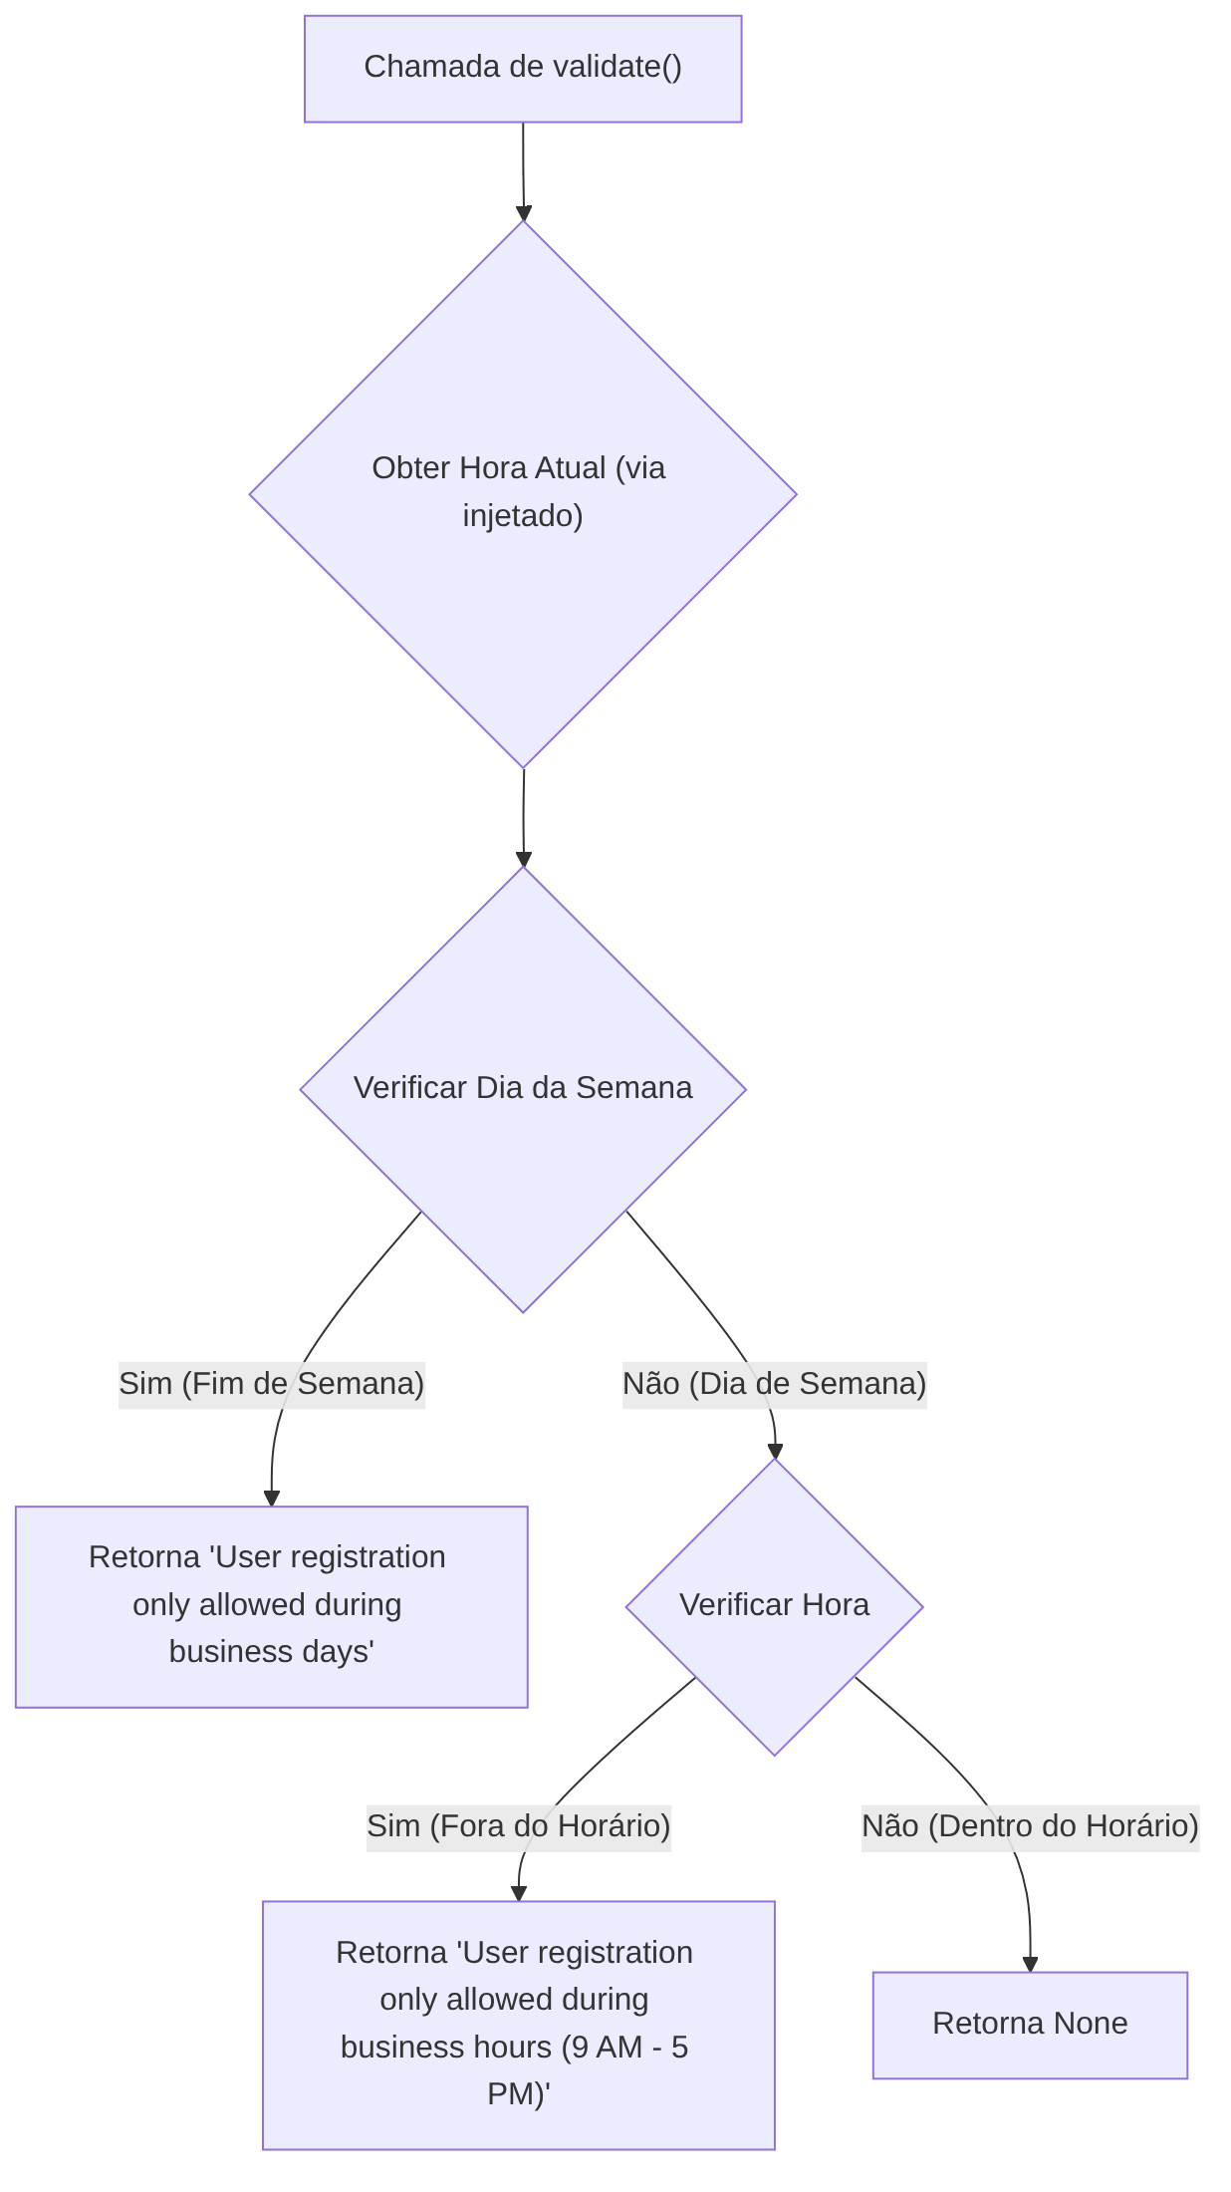

1.1.2.2. Diagrama de Classe

1.1.2.3. Diagrama de Sequência
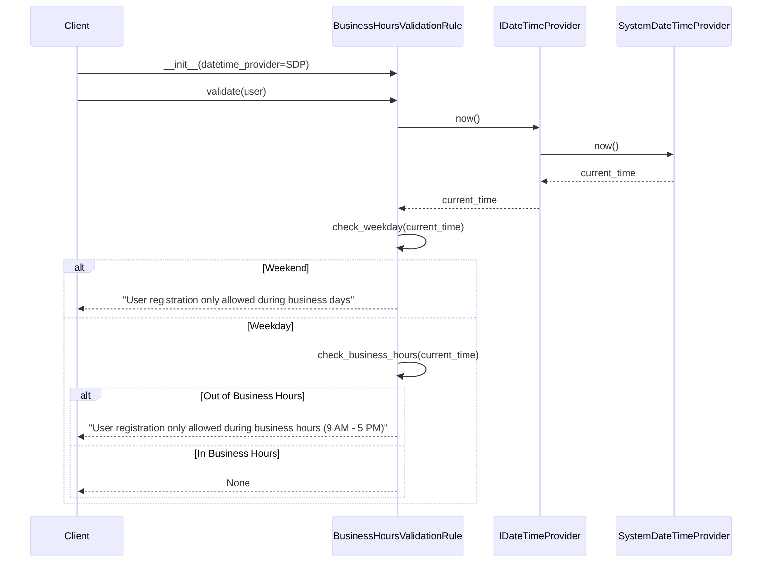

1.1.2.4. Trechos de código
Código Proposto (Depois):
Python
# Interface para provedor de data e hora
from abc import ABC, abstractmethod
from datetime import datetime
from typing import Optional
class IDateTimeProvider(ABC):
@abstractmethod
def now(self) -> datetime:
pass
class SystemDateTimeProvider(IDateTimeProvider):
def now(self) -> datetime:
return datetime.now()
class BusinessHoursValidationRule(ValidationRule):
"""Validates if operation is within business hours."""
def __init__(self, business_hours_only: bool = False, datetime_provider: IDateTimeProvider = None):
self.business_hours_only = business_hours_only
self.datetime_provider = datetime_provider if datetime_provider is not None else SystemDateTimeProvider()
async def validate(self, user: User) -> Optional[str]:
if not self.business_hours_only:
return None
now = self.datetime_provider.now() # Alteração: usando o provedor injetado
if now.weekday() >= 5:
return "User registration only allowed during business days"
if now.hour < 9 or now.hour >= 17:
return "User registration only allowed during business hours (9 AM - 5 PM)"
return None
# Exemplo de uso:
# rule = BusinessHoursValidationRule(business_hours_only=True) # Usa o provedor padrão
# rule_test = BusinessHoursValidationRule(business_hours_only=True, datetime_provider=MockDateTimeProvider(specific_time))

1.2. Discussão das Vantagens e Desvantagens:
Vantagens:
- Testabilidade Aprimorada: Facilita a escrita de testes unitários para BusinessHoursValidationRule. É possível simular diferentes horas e dias da semana injetando um MockDateTimeProvider, sem depender do relógio do sistema.
- Flexibilidade: Permite trocar a fonte do tempo (e.g., para um provedor de tempo externo, ou um provedor de tempo ajustado para fuso horário específico) sem modificar a lógica central da regra de validação.
- Adesão ao DIP: A classe BusinessHoursValidationRule agora depende de uma abstração (IDateTimeProvider) e não de uma implementação concreta (datetime.now()).
- Maior Coesão e Menor Acoplamento: A regra de validação se concentra apenas em sua lógica de validação, enquanto a responsabilidade de fornecer o tempo atual é delegada a outra classe.
Desvantagens:
- Aumento de Complexidade para Casos Simples: Para casos onde a flexibilidade de tempo não é crucial, a introdução de uma interface e uma classe concreta adicional pode parecer um exagero.
- Curva de Aprendizado: Desenvolvedores menos familiarizados com Injeção de Dependência podem levar um tempo para entender o novo padrão.

1.3. Impactos da Alteração:
- Impacto no Código:
  - Necessidade de criar uma interface IDateTimeProvider e uma implementação concreta SystemDateTimeProvider.
  - O construtor de BusinessHoursValidationRule precisará ser atualizado para aceitar o datetime_provider.
  - Os locais onde BusinessHoursValidationRule é instanciado precisarão ser atualizados para injetar a dependência, embora um valor padrão possa ser fornecido para compatibilidade retroativa em muitos casos.
- Impacto no Projeto:
  - Arquitetura: Fortalece a adesão à Arquitetura Limpa, movendo a preocupação de “como obter o tempo” para uma camada mais externa (Frameworks/Drivers) ou para uma abstração que pode ser implementada por diferentes camadas.
  - Desempenho: Impacto insignificante no desempenho.
  - Escalabilidade: Nenhuma alteração direta na escalabilidade.
  - Testabilidade: Melhoria significativa na testabilidade, reduzindo a necessidade de mocks complexos ou congelamento do tempo em testes.
  - Facilidade de Futuras Modificações: Mais fácil de modificar a fonte de tempo no futuro sem afetar a lógica de validação.

2. Melhoria: Validação de Email como Objeto de Valor

2.1. Descrição Detalhada do Problema: Lógica de Validação Dentro de __post_init__ e Regex Exposto
O código atual para a classe Email (definida como um Value Object) realiza a validação do formato do email dentro do método __post_init__ e expõe a regex para validação internamente em um método privado _is_valid(). Embora a validação em __post_init__ seja uma forma válida para Value Objects, a forma como a regex é gerenciada e a falta de uma validação mais robusta (como um padrão de design de especificação) podem ser melhoradas.

2.1.1. Descrição da Causa Raiz (Antes): Validação Rígida e Acoplada
A causa raiz é a rigidez da validação e o acoplamento direto da lógica de validação do formato do email com a inicialização do objeto Email. Além disso, a regex é definida diretamente no método, dificultando a modificação ou a extensão da lógica de validação para cenários mais complexos (por exemplo, múltiplas regras de validação).

2.1.1.1. Fluxograma
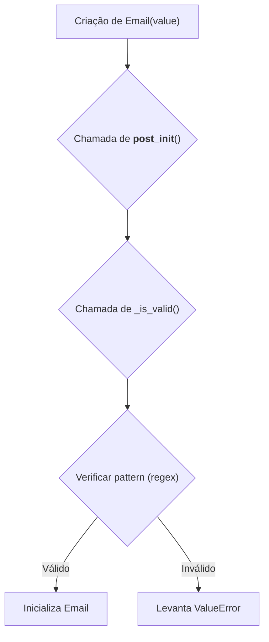

1.1.1.2. Diagrama de Classe
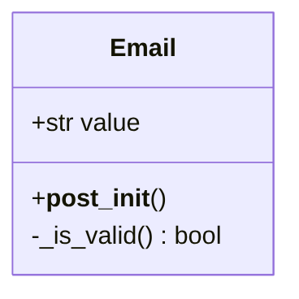

1.1.1.3. Diagrama de Sequência
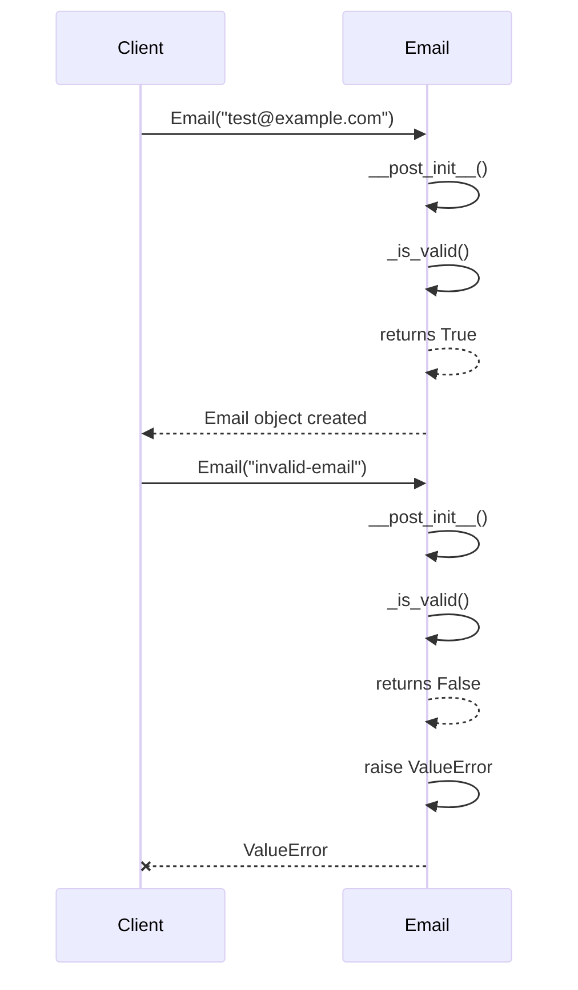

1.1.1.4. Trechos de código
Código Original (Antes):
Python
# Trecho de compilado_37.pdf, página 75
# ./src/dev_platform/domain/user/value_objects.py
# -*- coding: utf-8 -*-
"""
Este módulo define os Value Objects para o domínio de usuários, incluindo Email e UserName.
"""
from dataclasses import dataclass
import re
@dataclass(frozen=True)
class Email:
value: str
def __post_init__(self):
if not self._is_valid(): # Causa raiz: validação rígida e acoplada
raise ValueError(f"Invalid email format: {self.value}")
def _is_valid(self) -> bool:
pattern = r"^[a-zA-Z0-9._%+-]+@[a-zA-Z0-9.-]+\.[a-zA-Z]{2,}$" # Causa raiz: regex exposta e hardcoded
return re.match(pattern, self.value) is not None

2.1.2. Proposta para Implementação da Solução (Depois): Padrão Specification para Validação e Regex Isolada
A solução proposta é utilizar o padrão Specification para a validação do email. Isso permite desacoplar a lógica de validação da classe Email e torná-la mais flexível e extensível. A regex específica pode ser encapsulada em uma especificação, permitindo que futuras validações (e.g., verificação de domínio na lista negra) sejam adicionadas sem modificar a classe Email.

2.1.2.1. Fluxograma
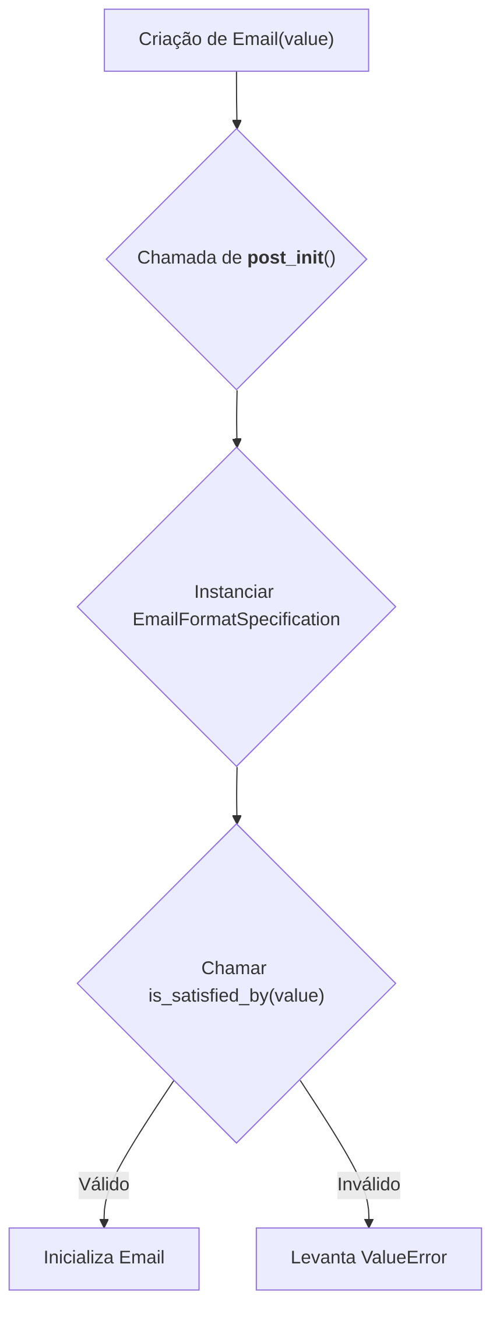

2.1.2.2. Diagrama de Classe
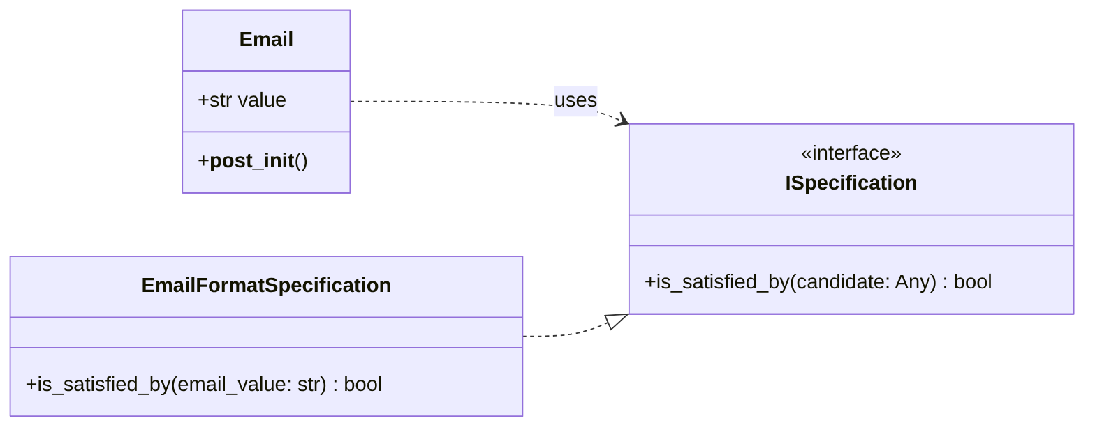
Diagrama Mermaid 11

2.1.2.3. Diagrama de Sequência
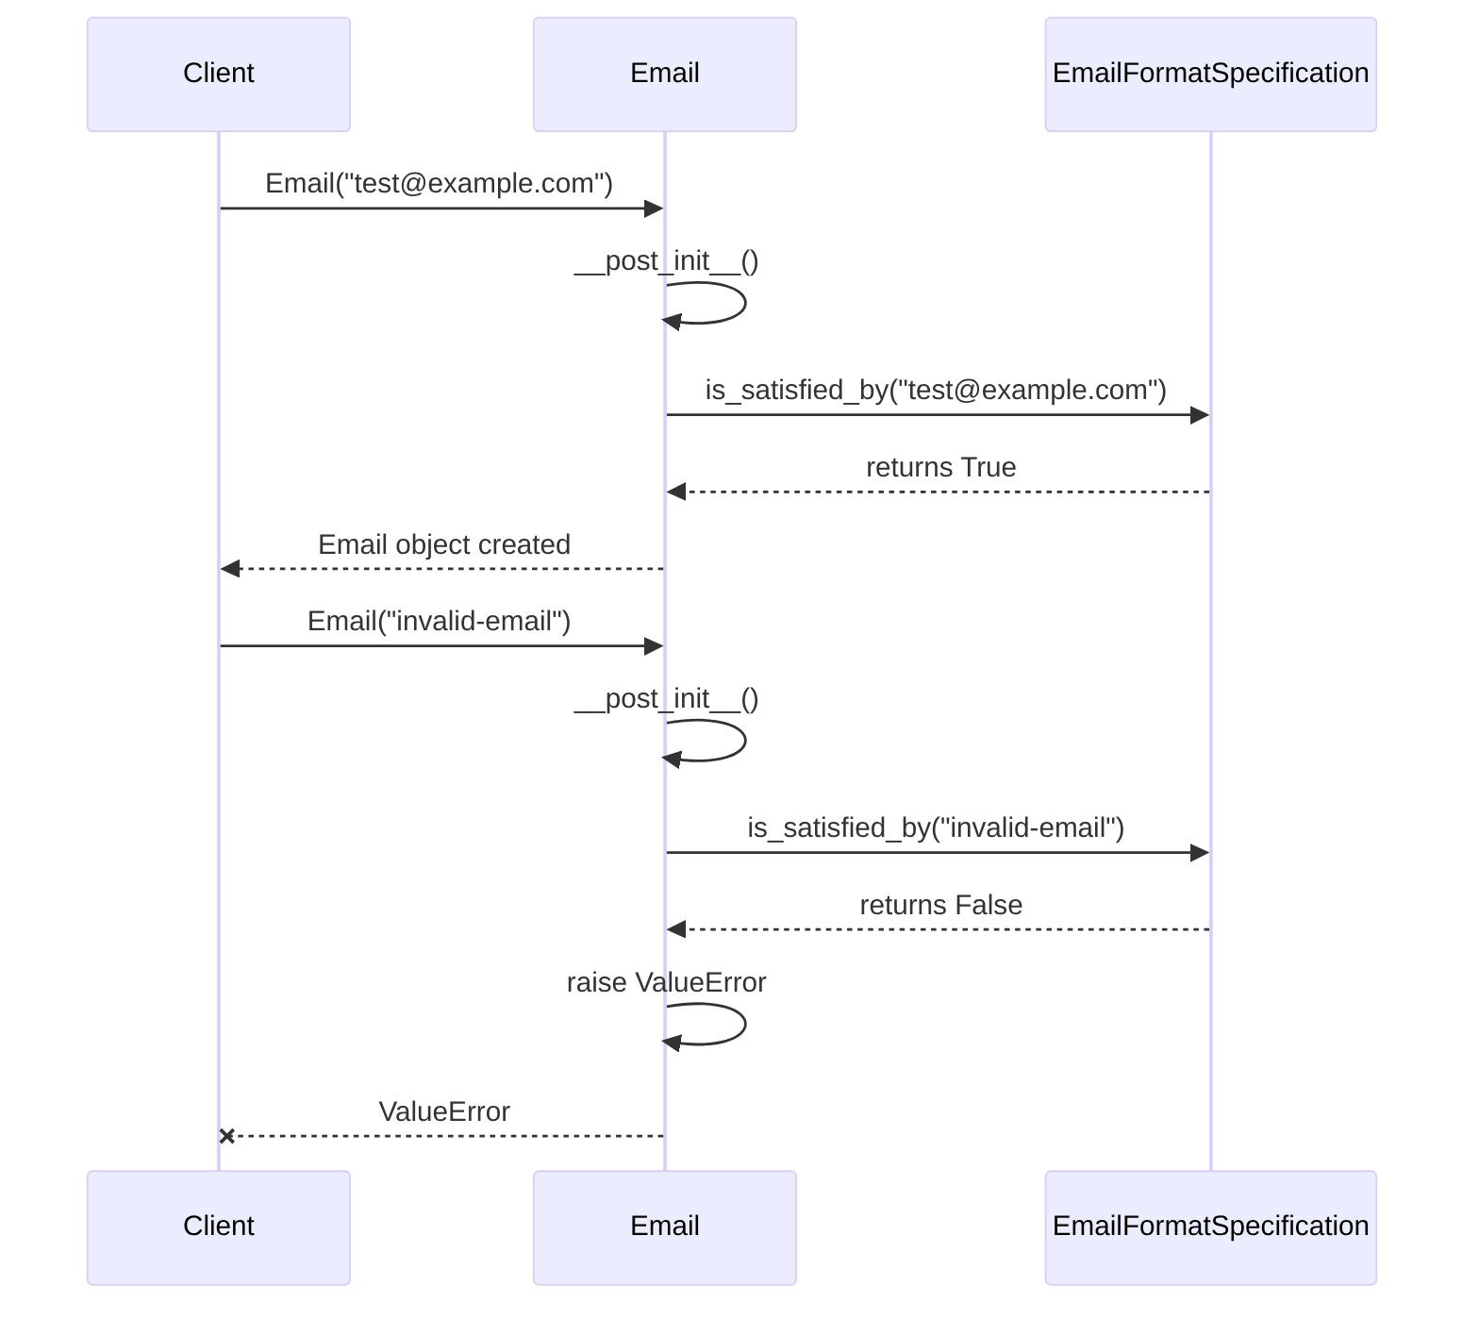

2.1.2.4. Trechos de código
Código Proposto (Depois):
Python
# ./src/dev_platform/domain/user/value_objects.py
# -*- coding: utf-8 -*-
"""
Este módulo define os Value Objects para o domínio de usuários, incluindo Email e UserName.
"""
from dataclasses import dataclass, field
import re
from abc import ABC, abstractmethod
from typing import Any
# Definição da interface de especificação
class ISpecification(ABC):
@abstractmethod
def is_satisfied_by(self, candidate: Any) -> bool:
pass
# Implementação da especificação de formato de email
class EmailFormatSpecification(ISpecification):
EMAIL_REGEX = r"^[a-zA-Z0-9._%+-]+@[a-zA-Z0-9.-]+\.[a-zA-Z]{2,}$"
def is_satisfied_by(self, email_value: str) -> bool:
return re.match(self.EMAIL_REGEX, email_value) is not None
@dataclass(frozen=True)
class Email:
value: str
# Injetando a especificação como uma dependência, com valor padrão para conveniência
_email_format_spec: ISpecification = field(default_factory=EmailFormatSpecification, init=False, repr=False, compare=False)
def __post_init__(self):
if not self._email_format_spec.is_satisfied_by(self.value): # Alteração: Usando a especificação
raise ValueError(f"Invalid email format: {self.value}")
# Exemplo de uso:
# email = Email("test@example.com")
# email_invalid = Email("invalid-email")

2.2. Discussão das Vantagens e Desvantagens:
Vantagens:
- Separação de Interesses (SRP): A responsabilidade de validar o formato do email é separada da classe Email. Email é responsável por encapsular o valor do email e garantir sua imutabilidade, enquanto a EmailFormatSpecification é responsável pela lógica de validação do formato.
- Open/Closed Principle (OCP): Novas regras de validação para Email (e.g., domínio permitido, validação de caracteres especiais) podem ser adicionadas criando novas especificações, sem modificar a classe Email existente.
- Testabilidade: A especificação de validação pode ser testada isoladamente, e diferentes especificações podem ser injetadas para testar diferentes cenários de validação na classe Email.
- Manutenibilidade: A regex e a lógica de validação são encapsuladas, facilitando a manutenção e a alteração futura.
- Reusabilidade: A EmailFormatSpecification pode ser reutilizada em outros contextos onde a validação de formato de email seja necessária, sem depender da classe Email.
- Legibilidade: O código se torna mais claro, com cada componente tendo uma única responsabilidade.
Desvantagens:
- Aumento de Complexidade: A introdução de uma interface e uma classe de especificação aumenta o número de arquivos e a complexidade geral para um caso de validação de email simples.
- Over-engineering para Casos Simples: Para aplicações pequenas onde a validação de email é estática e nunca muda, o padrão Specification pode ser considerado um exagero.

2.3. Impactos da Alteração:
- Impacto no Código:
  - Criação de uma interface ISpecification e uma classe EmailFormatSpecification.
  - A classe Email precisará ser modificada para aceitar (ou instanciar via default_factory para dataclass) uma instância de ISpecification.
  - As importações nos arquivos que utilizam Email não devem ser afetadas diretamente, a menos que o construtor seja alterado para exigir a especificação. Usar default_factory em dataclass minimiza essa mudança.
- Impacto no Projeto:
  - Arquitetura: Reforça os princípios do DDD ao explicitamente separar a lógica de validação (especificação) do Value Object, promovendo uma modelagem de domínio mais rica e flexível.
  - Testabilidade: Melhora significativamente a testabilidade da validação de email.
  - Manutenibilidade: Torna o sistema mais fácil de manter, especialmente se as regras de validação de email evoluírem.
  - Escalabilidade: Permite escalar a complexidade das regras de validação sem sobrecarregar o Value Object Email.
  - Consistência: Promove um padrão consistente para validações complexas em outros Value Objects ou Entidades.

3. Boas Práticas de Programação: Consistência na Convenção de Nomenclatura e Documentação

3.1. Descrição Detalhada do Problema: _is_valid e Docstrings
O método _is_valid na classe Email começa com um sublinhado, indicando que é um método “privado” (por convenção em Python). No entanto, o método validate em BusinessHoursValidationRule é async def, mas a classe não é marcada como async ou não usa await em seu corpo. Além disso, a documentação (docstrings) pode ser mais consistente e detalhada em todos os módulos e classes.

3.1.1. Descrição da Causa Raiz (Antes): Inconsistência e Informação Limitada
A causa raiz é a falta de padronização nas convenções de nomenclatura e um esforço inconsistente na documentação do código. Isso leva a um código menos legível, mais propenso a erros de uso (como métodos async que não são awaited), e mais difícil de entender e manter para outros desenvolvedores.

3.1.1.1. Fluxograma
Não aplicável para este tipo de problema, pois o problema é de convenção e documentação, não de fluxo lógico de execução.

3.1.1.2. Diagrama de Classe
Não aplicável diretamente. A inconsistência não é estrutural, mas semântica e de estilo.

3.1.1.3. Diagrama de Sequência
Não aplicável para este tipo de problema.

3.1.1.4. Trechos de código
Código Original (Antes):
Python
# Trecho de compilado_37.pdf, página 74
class BusinessHoursValidationRule(ValidationRule):
"""Validates if operation is within business hours."""
# ...
async def validate(self, user: User) -> Optional[str]: # Causa raiz: Método async sem uso de await
if not self.business_hours_only:
return None
now = datetime.now()
# ...
return None
# Trecho de compilado_37.pdf, página 75
@dataclass(frozen=True)
class Email:
value: str
def __post_init__(self):
if not self._is_valid(): # Causa raiz: Convenção de método "privado" que poderia ser público ou propriedade
raise ValueError(f"Invalid email format: {self.value}")
def _is_valid(self) -> bool:
pattern = r"^[a-zA-Z0-9._%+-]+@[a-zA-Z0-9.-]+\.[a-zA-Z]{2,}$"
return re.match(pattern, self.value) is not None

3.1.2. Proposta para Implementação da Solução (Depois): Refinamento da Nomenclatura e Docstrings
A proposta é refinar a nomenclatura de métodos para refletir seu uso e natureza, e enriquecer as docstrings para fornecer uma descrição clara e concisa do propósito, argumentos, retorno e possíveis exceções.

3.1.2.1. Fluxograma
Não aplicável.

3.1.2.2. Diagrama de Classe
Não aplicável.

3.1.2.3. Diagrama de Sequência
Não aplicável.

3.1.2.4. Trechos de código
Código Proposto (Depois):
Python
# ./src/dev_platform/domain/user/validation_rules.py (Assumindo novo arquivo ou atualização)
# -*- coding: utf-8 -*-
"""
Este módulo contém regras de validação para diversas operações no domínio de usuários.
"""
from datetime import datetime
from typing import Optional, Any # Adicionando Any para User
from abc import ABC, abstractmethod
# Assumindo que ValidationRule e User são definidos em outro lugar
class ValidationRule(ABC):
@abstractmethod
async def validate(self, user: Any) -> Optional[str]:
pass
@property
@abstractmethod
def rule_name(self) -> str:
pass
class User: # Exemplo de User, adaptar conforme o código real
def __init__(self, name: str):
self.name = name
class BusinessHoursValidationRule(ValidationRule):
"""
Regra de validação para verificar se uma operação está dentro do horário comercial permitido.
Verifica o dia da semana (apenas dias úteis) e as horas (9 AM - 5 PM).
"""
def __init__(self, business_hours_only: bool = False, datetime_provider: Any = None): # Usando Any temporariamente para datetime_provider
"""
Inicializa a regra de validação de horário comercial.
Args:
business_hours_only (bool): Se True, a validação de horário comercial será aplicada.
Caso contrário, a regra será ignorada.
datetime_provider (IDateTimeProvider, optional): Provedor de data/hora para testabilidade.
Usa SystemDateTimeProvider por padrão.
"""
self.business_hours_only = business_hours_only
self.datetime_provider = datetime_provider if datetime_provider is not None else SystemDateTimeProvider() # Injeção de dependência sugerida anteriormente
async def validate(self, user: User) -> Optional[str]:
"""
Valida se o registro do usuário está dentro do horário comercial permitido.
Args:
user (User): O objeto do usuário a ser validado.
Returns:
Optional[str]: Uma mensagem de erro se a validação falhar, None caso contrário.
"""
if not self.business_hours_only:
return None
current_time = self.datetime_provider.now() # Alteração: usando o provedor injetado
if current_time.weekday() >= 5:
return "User registration only allowed during business days"
if current_time.hour < 9 or current_time.hour >= 17:
return "User registration only allowed during business hours (9 AM - 5 PM)"
return None
@property
def rule_name(self) -> str:
"""Retorna o nome da regra de validação."""
return "business_hours_validation"
# ./src/dev_platform/domain/user/value_objects.py
# -*- coding: utf-8 -*-
"""
Este módulo define os Value Objects para o domínio de usuários, incluindo Email e UserName.
"""
from dataclasses import dataclass, field
import re
from abc import ABC, abstractmethod
from typing import Any
# Definição da interface de especificação
class ISpecification(ABC):
"""Interface genérica para especificações de domínio."""
@abstractmethod
def is_satisfied_by(self, candidate: Any) -> bool:
"""
Verifica se o candidato satisfaz a especificação.
Args:
candidate (Any): O objeto a ser verificado.
Returns:
bool: True se o candidato satisfaz a especificação, False caso contrário.
"""
pass
# Implementação da especificação de formato de email
class EmailFormatSpecification(ISpecification):
"""Especificação para validar o formato de um endereço de email."""
EMAIL_REGEX = r"^[a-zA-Z0-9._%+-]+@[a-zA-Z0-9.-]+\.[a-zA-Z]{2,}$"
def is_satisfied_by(self, email_value: str) -> bool:
"""
Verifica se a string de email fornecida tem um formato válido.
Args:
email_value (str): O endereço de email a ser validado.
Returns:
bool: True se o formato do email for válido, False caso contrário.
"""
return re.match(self.EMAIL_REGEX, email_value) is not None
@dataclass(frozen=True)
class Email:
"""
Representa um Value Object para endereço de email.
Garante que o endereço de email seja válido no momento da criação.
"""
value: str
_email_format_spec: ISpecification = field(default_factory=EmailFormatSpecification, init=False, repr=False, compare=False)
def __post_init__(self):
"""
Método chamado após a inicialização para validar o formato do email.
Raises:
ValueError: Se o formato do email for inválido.
"""
if not self._email_format_spec.is_satisfied_by(self.value):
raise ValueError(f"Invalid email format: {self.value}")
# Método para acesso público, se necessário, ou a validação é feita apenas na construção
# @property
# def is_valid(self) -> bool:
# """Retorna True se o email for válido, False caso contrário."""
# return self._email_format_spec.is_satisfied_by(self.value)

3.2. Discussão das Vantagens e Desvantagens:
Vantagens:
- Legibilidade e Compreensão: Nomes de métodos claros e docstrings detalhadas tornam o código mais fácil de ler e entender, tanto para o autor quanto para outros desenvolvedores.
- Manutenibilidade: Reduz a probabilidade de erros causados por uso incorreto de métodos ou mal-entendidos sobre seu propósito.
- Colaboração: Facilita a colaboração em equipe, pois as expectativas sobre o comportamento do código são explicitamente documentadas.
- Consistência: Promove um estilo de codificação consistente em todo o projeto.
- Aderência ao SRP e OCP (indirectamente): Embora não seja uma mudança arquitetônica direta, uma documentação clara e nomes de métodos precisos incentivam o pensamento sobre as responsabilidades e a extensibilidade de uma classe ou método.
Desvantagens:
- Tempo Adicional: Escrever docstrings detalhadas e garantir a consistência da nomenclatura leva tempo extra durante o desenvolvimento inicial.
- Sobrecarga para Casos Simples: Para métodos muito triviais, docstrings extensas podem parecer um exagero, mas a consistência ainda é valiosa.
- Manutenção: As docstrings precisam ser atualizadas quando o código muda, o que pode ser esquecido, levando a documentação desatualizada.

3.3. Impactos da Alteração:
- Impacto no Código:
  - Renomear _is_valid para is_valid (se for para ser público) ou remover a necessidade de um método explícito se a validação só ocorre na inicialização (como na proposta com Specification).
  - Adicionar/atualizar docstrings para classes, métodos e módulos.
  - Revisar o uso de async def onde await não é utilizado, decidindo se a função deve ser async ou não. Se BusinessHoursValidationRule.validate não precisa esperar por nenhuma operação assíncrona, ela não precisa ser async. A menos que o datetime_provider seja assíncrono. Assumi que datetime_provider.now() não é assíncrono para a proposta de solução. Se for, a implementação async original seria mais apropriada.
- Impacto no Projeto:
  - Qualidade do Código: Aumenta a qualidade geral do código.
  - Curva de Aprendizado: Reduz a curva de aprendizado para novos membros da equipe.
  - Depuração: Facilita a depuração, pois o propósito de cada parte do código é mais claro.
  - Manutenibilidade a Longo Prazo: Melhora significativamente a manutenibilidade do projeto a longo prazo.
  - Desempenho/Escalabilidade: Nenhum impacto direto no desempenho ou escalabilidade.

4. Análise de Arquitetura Limpa (Clean Architecture) e DDD

4.1. Avaliação Geral
Com base nos trechos fornecidos, o projeto parece estar se esforçando para seguir os princípios da Arquitetura Limpa e do DDD, especialmente com a identificação de “Value Objects” e “Validation Rules”.
- Arquitetura Limpa:
  - Separação de Interesses: A presença de value_objects.py e validation_rules.py (assumindo que BusinessHoursValidationRule está em um arquivo similar) sugere uma boa separação. Entidades e Value Objects estão na camada de Domínio (domain/user). As regras de validação podem ser consideradas parte da camada de Use Cases ou do Domínio, dependendo de sua complexidade e se são específicas de um caso de uso ou gerais para o domínio.
  - Dependência Invertida: A proposta de melhoria para BusinessHoursValidationRule injetando um IDateTimeProvider é um exemplo direto de aplicação do DIP, movendo a dependência de uma implementação concreta para uma abstração.
  - Organização em Camadas: Os nomes dos arquivos (dtos.py, entities.py, interfaces.py, repositories.py, services.py, use_cases.py, value_objects.py) listados nas primeiras páginas do PDF são um forte indicativo de que a estrutura de camadas da Arquitetura Limpa (ou pelo menos um design em camadas bem definido) está sendo aplicada. ports.py e mappers.py também são comuns em arquiteturas que buscam desacoplamento.
- Domain-Driven Design (DDD):
  - Value Objects: Email é explicitamente um Value Object (@dataclass(frozen=True)). A imutabilidade e a validação na construção são boas práticas de VO.
  - Entidades: O arquivo entities.py sugere a presença de Entidades.
  - Repositórios: repositories.py indica a intenção de abstrair o armazenamento de dados, o que é um padrão fundamental do DDD.
  - Serviços de Domínio / Aplicação: services.py e use_cases.py provavelmente abrigam a lógica de negócio principal, que pode ser interpretada como Serviços de Domínio ou Casos de Uso (Serviços de Aplicação) no contexto do DDD/Clean Architecture.
  - Contextos Delimitados: Não há informações suficientes para avaliar a definição de Contextos Delimitados, mas a organização por domínio (src/dev_platform/domain/user) é um bom começo.
- Princípios SOLID:
  - SRP (Single Responsibility Principle):
    - Email: O foco principal é encapsular o valor e a validação do formato. A proposta de Specification reforça o SRP.
    - BusinessHoursValidationRule: Inicialmente, tinha a responsabilidade de validar e de obter o tempo. A injeção do provedor de tempo melhora o SRP.
  - OCP (Open/Closed Principle): A introdução do padrão Specification para Email é um exemplo direto de aplicação do OCP, permitindo extensões de validação sem modificação da classe Email.
  - LSP (Liskov Substitution Principle): Não há informações suficientes nos trechos fornecidos para avaliar a aplicação deste princípio. Requer a análise de hierarquias de classes e polimorfismo.
  - ISP (Interface Segregation Principle): Não há informações suficientes para avaliar este princípio. A presença de interfaces.py é um bom sinal, mas a granularidade das interfaces precisaria ser verificada.
  - DIP (Dependency Inversion Principle): A melhoria proposta para BusinessHoursValidationRule (injeção de IDateTimeProvider) é um claro exemplo de aplicação do DIP. A presença de ports.py e interfaces.py também sugere uma intenção de aplicar o DIP em outras partes do sistema.

4.2. Pontos Fortes Observados:
- Estrutura de Projeto: A lista de arquivos sugere uma estrutura bem organizada e uma intenção de seguir padrões arquitetônicos.
- Value Objects Imutáveis: O uso de @dataclass(frozen=True) para Email é uma excelente prática para Value Objects, garantindo sua imutabilidade.
- Validação na Construção: A validação imediata do Email em __post_init__ é apropriada para Value Objects.
- Intenção de Abstração: Os arquivos como interfaces.py, ports.py, repositories.py mostram uma clara intenção de criar abstrações e desacoplamento.

4.3. Oportunidades de Melhoria Adicionais (Além das já detalhadas):
- Tratamento de Erros Consistente: Embora a validação de Email levante ValueError, é importante garantir que o tratamento de erros seja consistente em todo o sistema (e.g., usar exceções customizadas do domínio, ou um mecanismo de notificação de erros).
- Testes: É crucial que o código esteja coberto por testes unitários e de integração robustos, especialmente para as regras de domínio e casos de uso.
- Documentação Mais Abrangente: Além das docstrings, uma documentação de arquitetura mais abrangente (visão geral das camadas, decisões de design, etc.) seria benéfica.
- Uso de Enums para Constantes: Se houver muitas strings mágicas ou constantes repetidas, o uso de Enum pode melhorar a legibilidade e evitar erros.
- Logging: O projeto menciona logger.py e structured_logger.py. É importante garantir que o logging seja configurado e utilizado de forma eficaz para depuração e monitoramento.
- Uso de Ferramentas de Análise Estática: Ferramentas como MyPy para tipagem estática e linters (Flake8, Pylint) podem ajudar a manter a qualidade e consistência do código.
Em resumo, o projeto demonstra uma base sólida em Arquitetura Limpa e DDD. As melhorias propostas visam refinar ainda mais a adesão a esses princípios, resultando em um código mais robusto, testável e manutenível.

